Городу Ленинграду
Голод и холод.
Война и разруха.
Сильный был город,
Не падал он духом!
Дыхание смерти было повсюду,
Но выжили, выжили люди!
Блокадный паёк,
Стакан кипятка.
Вот жизни глоток,
Потом темнота.
А город прорвался!
А город воскрес!
А город остался!
Никуда не исчез!
Н.Алексеева
Прочтите обязательно детям:
- М. Сухачёв "Дети блокады"
- Н. Ходза "Дорога жизни"
- Стихи и рассказы о великой отечественной войне
- "Был город - фронт, была блокада......"
- Ю. Герман "Вот как это было"

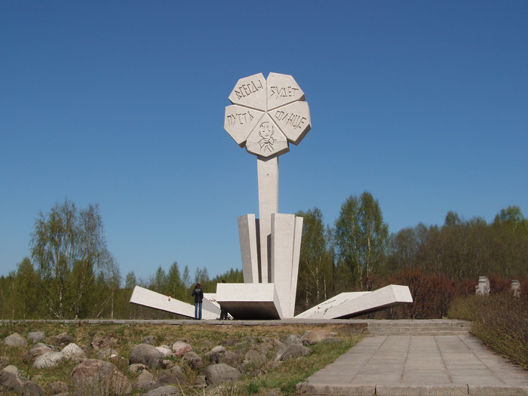
Белый каменный цветок - "цветок жизни"
Он "посажен" в 1968 году и "растёт" во имя мира и против войны. На лепестках его слова
" Пусть всегда будет солнце". Вблизи роща из девятисот берёзок. А берёзки "носят" красные пионерские галстуки.

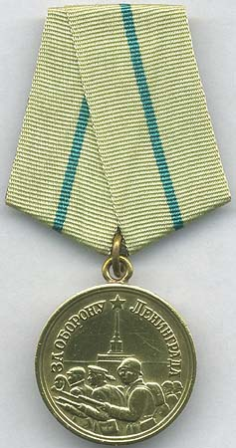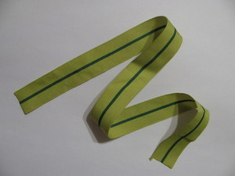
«Медаль за оборону Ленинграда»
Кто в город не пустил врага,
Кто в смертной схватке
Одолел блокаду, —
Тому, как высший орден, дорога
Медаль
«За оборону Ленинграда».
П. Гулыпяев
"Ленточка ленинградской победы" -оливкового цвета с зелёной полоской символизирует ленту медали "за оборону Ленинграда". Оливковый цвет означает победу, зелёный цвет -символ жизни, эти два цвета означают - "победа жизни".

Дневник Тани Савичевой
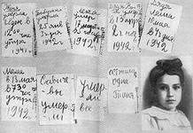
В Ленинграде жила девочка по имени Таня Савичева – школьница, которая с самого начала блокады Ленинграда начала вести дневник в записной книжке. На шести страницах этого дневника, даты смерти близких людей Тани. Когда война закончилась, вся страна узнала о дневнике маленькой девочки. Вся ее семья, шесть человек, погибла от голода. Таня писала: «Бабушка умерла 25 января», «Дядя Алеша 10 мая…», «Мама 13 мая…», «Умерли все. Осталась одна Таня». Таню спасли от голодной смерти. Ее вывезли из Ленинграда и стали лечить от полного истощения, но было уже очень поздно, не помогли ни лекарства, ни еда. Голод, холод и смерть родных полностью уничтожили ее здоровье, через некоторое время, как Таня прибыла в госпиталь она умерла. Но оставила для нас этот маленький дневник.
Дети Ленинграда
Как жить без мамы и отца,
Без хлеба, дома и тепла?
Всё это отняла война.
Не хлюпали, не плакали, не ныли
Ребята ленинградские, а - жили!
В них теплилась едва душа.
Подкашивались ноги от бессилья.
Всё отняла у них война,
Оставив ненависть к фашистскому насилью.
Стеклянные глаза без страха к смерти,
Голодные, худые, ледяные дети.
Со взрослыми сражались вместе,
Им помогали, позабыв о детстве.
Пусть помнит каждый человек
Залитый кровью, детский след.
Н. Алексеева
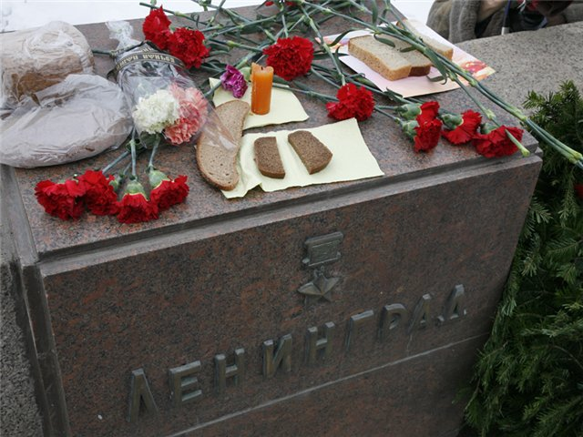

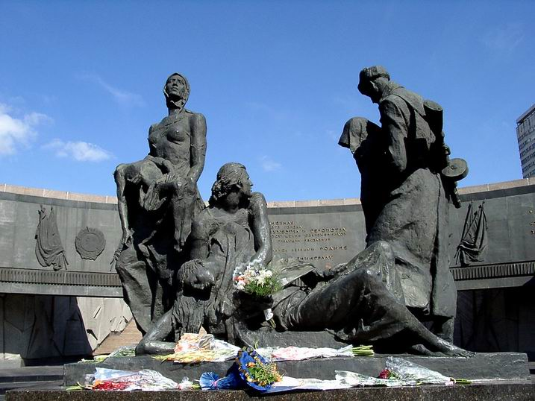

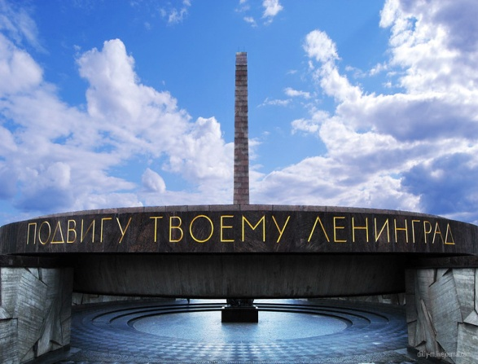
Люди Ленинграда, вы - герои!
Люди Ленинграда, вы - герои!
Подвиг ваш бесценен на века!
Пусть не будет больше горя.
Никогда, никогда, никогда!
Память о блокаде Ленинграда
С трепетом в сердце храним.
За мужество, силу, отвагу
Ленинградцам спасибо говорим!
Н. Алексеева
Уважаемые родители!
Вы должны помнить и чтить свою историю. Обязательно расскажите детям о ленинградской блокаде, о подвиге людей во имя жизни, о детях блокады. Война! Великая Отечественная война! Германские войска напали на нашу страну. Назывался тогда наш город не Санкт- Петербург, а Ленинград. Близко подошли враги к городу, могли обстреливать из пушек все ленинградские улицы, город стал фронтом. Наш город оказался в блокаде. Что такое блокада? Фашистам удалось окружить город. А когда город окружён врагами, это и значит, что он в блокаде. Днём и ночью немцы бомбили и обстреливали Ленинград. Рушились дома, полыхали пожары, погибали люди.
Много добровольцев уходило на войну. В городе оставались дети, женщины, старики. Они трудились на заводах, заводы должны были работать. Идёт война, и солдатам нужны были гранаты, пулемёты, мины, пушки, патроны. Дети трудились наравне со взрослыми, не досыпали, были голодные постоянно, но всё делали для победы нашего народа. Дети дежурили на крышах домов, тушили зажигательные бомбы, которые сбрасывал враг, ловили диверсантов- сигнальщиков, помогали раненым. Несмотря на всю страшную обстановку, многие ребята продолжали учиться . Город жил и работал.Все пути к городу были блокированы немцами. В осаждённый город нужно было как-то переправлять продовольствие, ведь люди остались без еды. "Дорогой жизни" или "ледовой трассой "стало Ладожское озеро. В первую блокадную зиму были сильные морозы и вода в Ладоге превратилась в лёд. Днём и ночью люди трудились, чтобы доставить муку и другие продукты к ленинградцам. Несмотря на воздушные атаки немцев, водители машин, моряки, речники справлялись с поставленными задачами. Порой ценой собственной жизни. Они не спали сутками, замерзали, но делали свою работу до конца. Через Ладогу в город поступали и боеприпасы для солдат, и горючее для танков, и уголь для электростанций, и медикаменты для госпиталей. Люди, помогавшие переправлять грузы в Ленинград, и дети Ленинграда, и все, кто находился в осаждённом городе - герои. Нелегко им пришлось. Ценой жизни они отвоевали, отстояли город на Неве.

